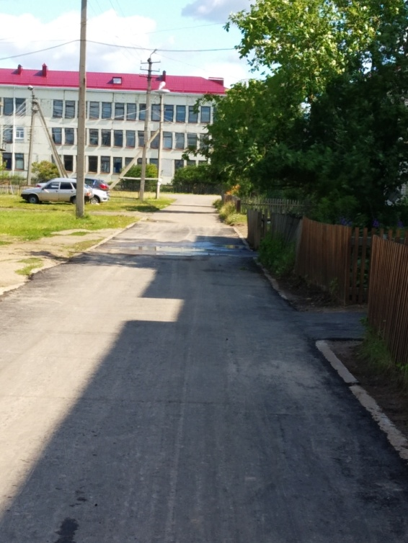
О реализации мероприятий муниципальной программы «Формирование современной городской среды на 2018-2022 годы» на территории МО «Исменецкое сельское поселение» в 2019 году.
В рамках реализации муниципальной программы муниципального образования «Исменецкое сельское поселение» «Формирование современной городской среды на 2018-2024 годы» на 2019 год – благоустроена дворовая территория многоквартирного дома №2 по ул. Молодежная с. Исменцы, Звениговского района Республики Марий Эл. Произведен ремонт проезжей части площадью 194 кв.м.
Для проведения данной работы по итогам электронного аукциона выбран поставщик организации ООО «БЕТОНПРОДУКТ». С данной организацией заключен контракт от 02.07.2019.
По условиям контракта:
- начало работ - с момента (даты) заключения муниципального контракта; - окончание работ – не позднее 31 августа 2019 г.
Стоимость работ по контракту составляет 184 834,36 руб.
В том числе:
- За счет средств федерального бюджета 166 375,93 руб.;
- За счет средств республиканского бюджета 3395,43 руб.;
- За счет средств местного бюджета 9369,0 руб.;
-За счет средств граждан 5694,0 руб.

